
Alunos: Bruno Marcos Espindola
Murilo Bauer

SOP29005 – Sistemas Operacionais
Professor: Arliones Hoeller

Relatório Projeto TerminALL

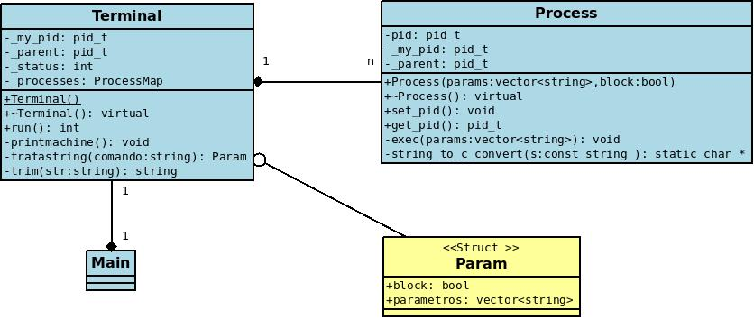
Diagrama UML

Realização de testes:

- Durante a implementação do código já pensou-se em tratar os erros referentes a entradas inválidas no terminal. Excessos de espaços entre os parâmetros são retirados, evitando que o programa trave.

- Testou-se a execução de programas (firefox, gedit, ls, entre outros) sem passar o parâmetro '&', verificando que é aguardado o fim do processo filho para a liberação do terminal, conforme especificação do projeto.

- Testou-se a execução de programas a partir do caminho absoluto e também do caminho relativo.

- Testamos abrir vários programas ao mesmo tempo, utilizando o '&' como ultimo parâmetro. Assim como nos terminais Linux, ao abrir um novo processo em background, o programa informa o PID deste processo. Quando um processo filho é finalizado, o programa informa sua conclusão e seu PID.

- Implementou-se o reconhecimento do comando 'jobs' para listar os programas em execução.
Nos testes efetuados com vários processos filhos abertos simultaneamente, o programa se comportou como o esperado.

- Verificou-se que o comando 'cd' não é um programa que pode ser executado. Na realidade o comando 'cd' utiliza a system call 'chdir'. Comando 'cd' foi implementado e o diretório atual é mostrado junto com o nome do usuário e da máquina no programa.

